Exterior 200

Руководство пользователя

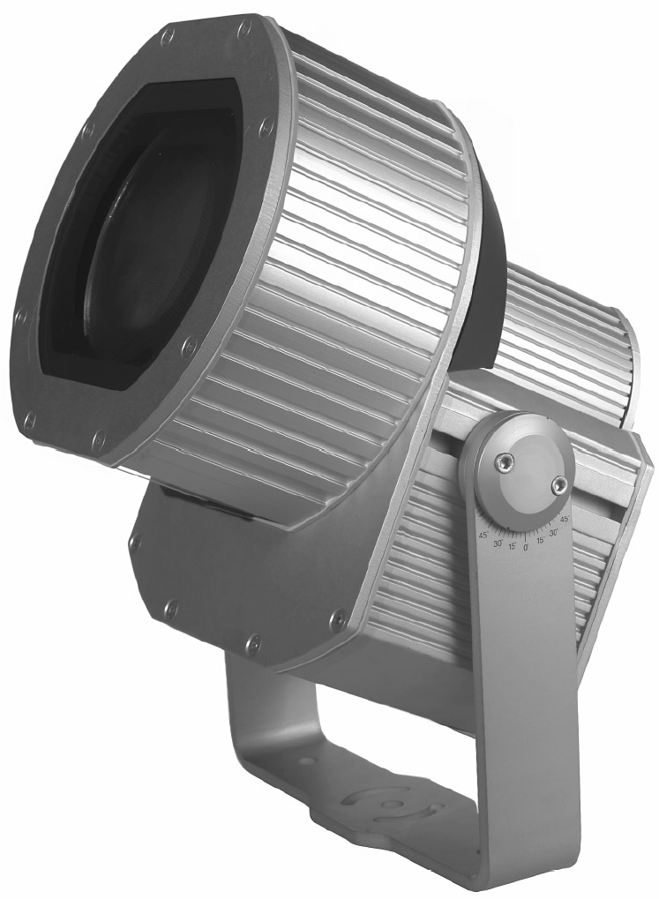

ОТПЕЧАТАНО В РОССИИ
Руководство предоставляется бесплатно
Размеры даны в миллиметрах
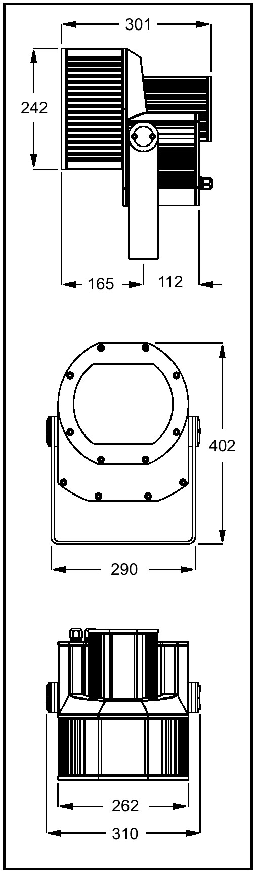
© 2001 Martin Professional A/S, Denmark.

Раздел 1

ВВЕДЕНИЕ

Спасибо за выбор светового прибора Exterior 200. Это автоматизированный 150-ваттный световой прибор заливающего света с возможностью смены цветов, рассчитанный на постоянные инсталляции вне помещений. Данный прибор сочетает в себе возможности светового микширования формата CMY с полнодиапазонным непрерывным изменением яркости светового потока. Данным устройством можно управлять с помощью DMX-контроллеров, либо, установив прожектор в автономный режим, программировать время включения и выключения прибора, а также уровень свечения.

Угол светового поля Exterior 200 при использовании стандартной линзы составляет 70°. При помощи дополнительных линз можно сузить поле до 36° или создать асимметричное поле в 90°.

Меры предосторожности

Предупреждение! Exterior 200 не предназначен для домашнего использования.

Прибор может представлять смертельную опасность удара электрическим током, теплового и ультрафиолетового ожога, взрыва лампы, падения, интенсивного свечения и возгорания. Прочитайте данное руководство по эксплуатации перед включением в сеть или инсталляцией прибора, следуйте мерам предосторожности, перечисленным ниже, и обратите внимание на все предупреждения напечатанные здесь и на самом приборе. Если у вас возникнут вопросы по безопасной работе прибора, пожалуйста, обратитесь к поставщику Martin.

- ВСЕГДА выключайте устройство из сети и позволяйте ему остыть в течение 20 минут, прежде чем:
- изменить настройки трансформатора и балластного сопротивления
- заменить или установить лампу
- проверить или заменить предохранители
- снять любую крышку или деталь прибора.
- ВСЕГДА держите прибор на достаточном расстоянии, минимум 1 метр, от легко воспламеняющихся материалов (например, ткань, дерево, бумага).
- Во избежание удара электрическим током ВСЕГДА заземляйте прибор. Используйте только те источники электропитания, которые соответствуют параметрам электросети конкретного здания.
- Незамедлительно меняйте перегоревшие или вышедшие из строя лампы. Рабочие лампы заменяйте до истечения их максимального срока службы.
- ВСЕГДА обращайтесь к квалифицированному специалисту при необходимости проведения сервисного обслуживания, не описанного в данном руководстве по эксплуатации.
- НИКОГДА не освещайте поверхности расположенные на расстоянии 1 метра от прибора или ближе.
- НИКОГДА не располагайте фильтры или другие объекты перед линзой или фронтальной стеклянной пластиной.
- НИКОГДА не используйте прибор, если температура помещения превышает 40° С.
- НИКОГДА не смотрите прямо на источник света с близкого расстояния.
- НИКОГДА не используйте прибор с не установленными линзами или крышками: неэкранированная лампа является источником опасного ультрафиолетового излучения, которое может стать причиной ожогов и повреждения глаз, а также лампа может внезапно взорваться.
- НИКОГДА не изменяйте конструкцию прибора и не устанавливайте деталей произведённых не фирмой Martin.
- При установке прибора выше уровня земли, убедитесь в том, что монтажная конструкция способна выдержать массу, по крайней мере, в 10 раз превышающую массу всех установленных приборов.
- Ограничьте доступ к месту проведения монтажных работ по установке или снятию приборов.

Раздел 2

ИНСТАЛЛЯЦИЯ
Этот раздел описывает общие правила по установке прибора и подключению его к цепи передачи данных и электросети. Все эти действия должны выполняться квалифицированным персоналом.

Распаковка
В комплект поставки Exterior 200 входят следующие предметы:
- Газоразрядная лампа Philips CDM-SA/T 150 W (установлена)
- Руководство пользователя

Метод крепления прибора

ВНИМАНИЕ! Способ крепления прибора полностью определяется тем, кто производит инсталляцию.
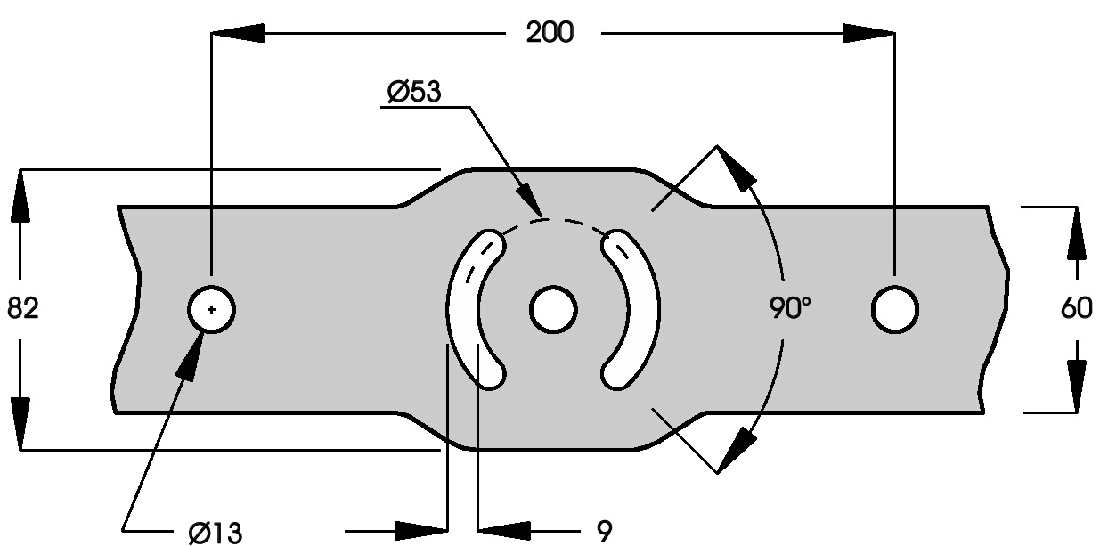

Exterior 200 может быть закреплён на любой плоской поверхности, пьедестале или другой конструкции, которая способна с гарантией выдержать нагрузку, по крайней мере, в 10 раз превышающую массу прибора.

В монтажной скобе имеется 3 отверстия под 12 мм крепления, расположенные в 100 мм от центра, а также две округлые прорези с радиусом по центру в 26,5 мм под 8 мм крепления.

Проконсультируйтесь у квалифицированного инженера на предмет определения подходящего метода крепления прибора. Специфика используемых крепления будет зависеть от инсталляции. В общем, используйте высококачественные крепления с метрическим шагом 8,8 или устойчивые к коррозии винты, изготовленные из оцинкованной стали, а также самозапирающиеся гайки и контргайки, которые позволят надёжно крепить прибор.

Расположение и ориентация прибора в пространстве
Не устанавливайте Exterior 200 в местах с плохой вентиляцией воздухом. Устанавливайте прибор там, где

- Расстояние до освещаемой поверхности составляет, как минимум, 0,5 м
- Прибор будет находиться, по крайней мере, на расстоянии 1 метра от каких-либо горючих материалов, и
- Вдали от возможного случайного контакта с людьми.

Если прибор направлен вниз, он должен быть установлен так, чтобы секция электропитания располагалась над секцией лампы (см. рисунок) с тем, чтобы вода не могла скапливаться между секцией лампы и сек4цией электропитания.

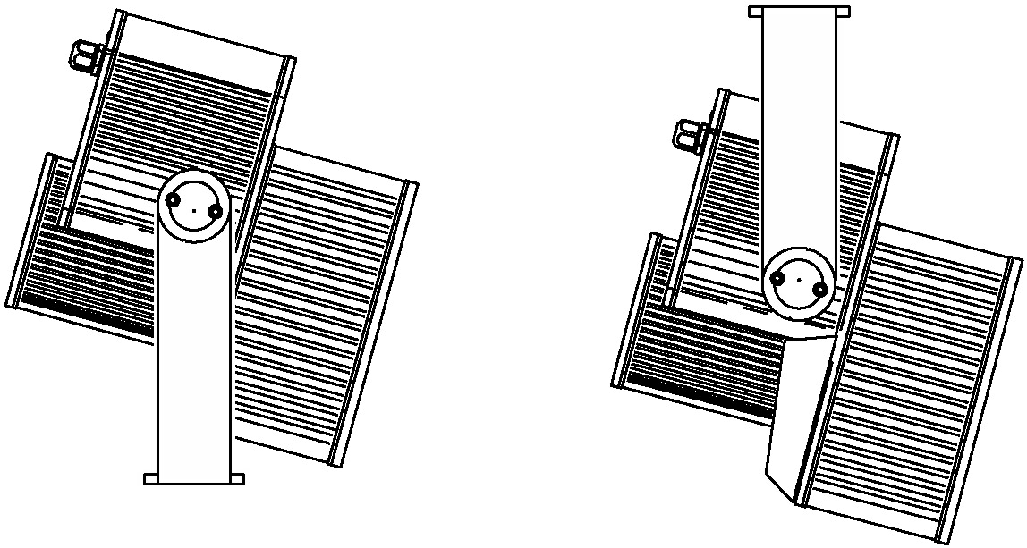
Если прибор устанавливается над освещаемой поверхностью, поместите секцию электропитания сверху.

Регулировка скобы
Монтажная скоба может быть установлена вдоль секции электропитания, обеспечивая поворот в диапазоне +70/-250 градусов от 6-часового положения, обозначенного на внутренней стороне переднего кожуха.

В процессе установки потребуются шестигранные ключи на 4 и 5 мм.

Внимание! Перед тем как прикасаться к прибору, дайте ему остыть.

Регулировка монтажной скобы:
- Для регулировки поперечного положения скобы, снимите наружные диски, имеющиеся по сторонам скобы. Ослабьте, но не отвинчивайте полностью, винты, крепящие скобу. Установите прибор в нужное положение и затяните винты. Установите защитные диски на прежнее место.
- Для регулировки угла наклона, ослабьте винты фиксации наклона. Выберите нужный угол наклона и затяните винты.
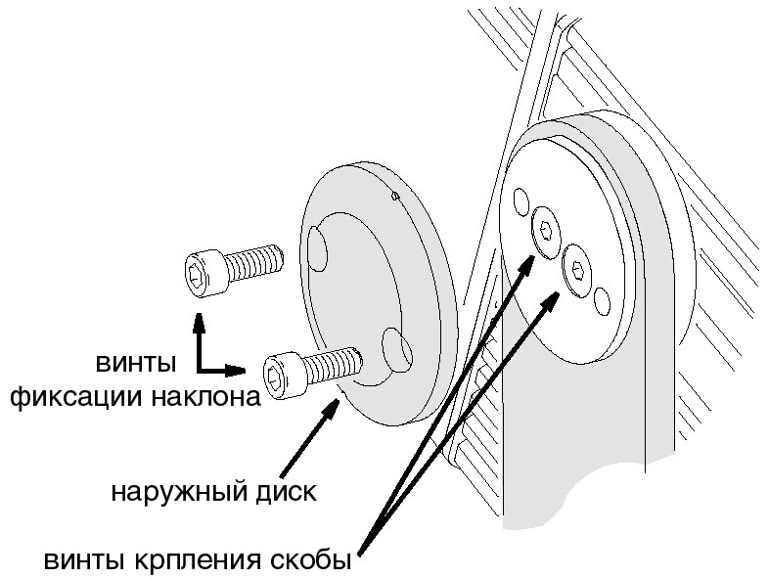

Питание мощности
Не подключайте Exterior 200 к системам электрических диммеров, это может повредить электронику.

Внимание! Отключите прибор от источника напряжения, прежде чем снимать какую-либо деталь.

Важно! Проверьте настройки напряжения и частоты прежде, чем подавать напряжение.

Изменение настроек напряжения
Параметры напряжения Exterior 200 выбраны производителем в соответствии с одной из конфигураций, указанных в таблице 1. Номер модели и фабричные настройки указаны на маркировке серийного номера. Если параметры напряжения или частоты в местной электросети отличается от параметров вашей модели прибора, то питание мощности следует перенастроить с помощью квалифицированного специалиста.

№ модели | Напряжение | Частота
90509000 | 230 V | 50 Hz
90509002 | 245 V | 50 Hz
90509004 | 210 V | 60 Hz
Таблица 1: настройки питания мощности, устанавливаемые по умолчанию

Изменение настроек питания мощности
- Убедитесь в том, что Exterior 200 отключён от электросети. Снимите заднюю крышку.
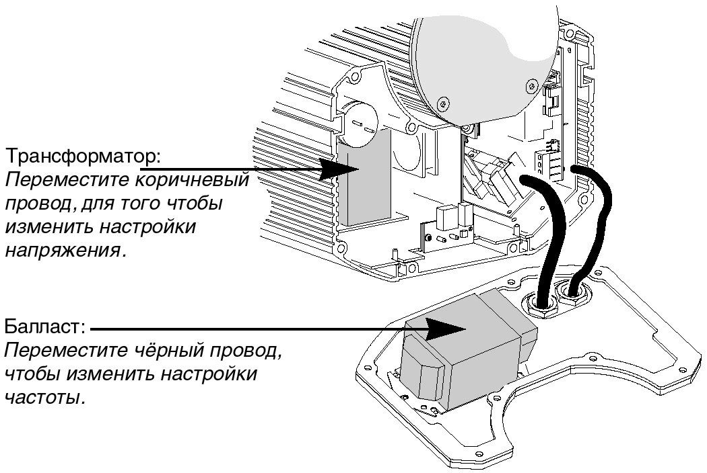
- Найдите в приведённой ниже таблице строку, соответствующую настройкам трансформатора для местной электросети. Переместите коричневый провод трансформатора в разъём, соответствующий нужной настройке.

Напряжение | Настройка трансформатора | Разъём, коричневый провод | Разъём, белый и синий провода | Разъём, чёрный провод
190 - 202 V | 195 V | 11 | 9 | 14
203 - 217 V | 210 V | 12 | 9 | 14
218 - 235 V | 225 V | 14 | 9 | 14
236 - 252 V | 245 V | 15 | 9 | 14
269 - 285 V | 277 V | 16 | 9 | 14
Таблица 2: основные разъёмы трансформатора
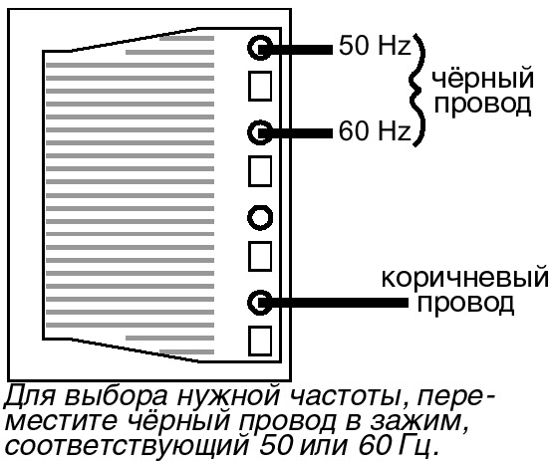
- Установите нужную частоту тока на балласте (находится в задней части задней крышки) путём перемещения чёрного балластного провода в зажимы, соответствующие частоте в 50 или 60 Гц. (Для того чтобы извлечь провод, вставьте отвёртку в отверстие рядом с зажимом.) Убедитесь в том, что провод надёжно закреплён.
- Установите заднюю крышку на прежнее место, прежде чем подавать напряжение.

Подача электропитания

ВНИМАНИЕ! Для обеспечения безопасной работы прибор должен быть заземлён. Источник питания должен быть снабжён предохранителем или прерывателем, а также защитой от обрывов в заземлении.
Прожектор Exterior 200 оснащён 1,8-метровым 3-жильным электрическим проводом 0,75 мм² (~18 AWG) для подключения к сети переменного тока.

Замена провода
- Отключите прибор от электросети.
- Ослабьте обе гайки чашки сальника и снимите кожух секции напряжения. Отсоедините имеющийся провод подачи электропитания и извлеките его из сальника кабеля.
- Пропустите новый кабель через сальник и подсоедините провода. Жила напряжения подсоединяется к разъёму PL3, жила нейтрали подсоединяется к разъёму PL1, а жила заземления к зажиму заземления на корпус.
- Подтянмие провес кабелей подачи электропитания и передачи данных и установите на место кожух секции напряжения. Хорошо затяните гайки сальника кабеля, чтобы влага не попала внутрь прибора.

Установка вилки на сетевой провод
Вилка может быть установлена на сетевой провод для выполнения тестирования прибора, сервисного обслуживания и выполнения каких-то временных работ.

Следуя инструкциям производителя вилки, соедините жёлтый и зелёный провода с заземлением, коричневый провод соедините с напряжением, а синий провод с нейтралью. Таблица 3 отображает некоторые схемы идентификации жил; если у вас появятся какие-либо сомнения по правильности подключения, проконсультируйтесь у квалифицированного электрика.

Коммутация |  | Идентификация зажима
Провод | Контакт | Маркировка | Зажим (США)
Коричневый | Напряжение | “L” | Жёлтый или медный
Синий | Нейтраль | “N” | Серебряный
Жёлтый/зелёный | Земля |  | Зелёный

КОММУТАЦИЯ ЦЕПИ ДАННЫХ
Цепь передачи данных необходима для работы с DMX-контроллером и для синхронизированной автономной работы с несколькими приборами Exterior 200.

Кабели и соединения
Для коммутации данных у Exterior 200 имеется сдвоенный 1,8-метровый шнур сечением 24 AWG с защёлкивающимися 3-контактными разъёмами XLR. Разъём «папа» служит для ввода данных, а разъём «мама» для вывода данных. Разъёмы распаяны следующим образом: контакт 1: экран, контакт 2: сигнал – (отрицательный), контакт 3: сигнал + (положительный).

Для удлинения цепи используйте шнуры типа RS-485, рассчитанные для работы вне помещений. Шнуры стандарта RS-485 обладают низкой ёмкостью и характеристиками сопротивления от 85 до 150 Ом. Шнур должен быть экранированным и иметь, по крайней мере, 1витую пару проводов. Минимальное сечение провода 0,2 мм² (24 AWG) при длине до 300 метров и 0,322 мм² (26 AWG) при длине до 500 метров.

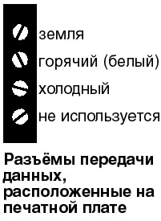
XLR-разъёмы должны использовать водонепроницаемые корпуса. Либо кабели передачи данных могут коммутироваться в водонепроницаемых коробах, либо кабели передачи данных могут быть заменены отдельными проводами ввода вывода, коммутирующимися непосредственно внутри прибора. Последний вариант потребует использования другого сальника провода. Провода подсоединяются на основной плате в соответствии с иллюстрацией справа.

Переходники
Переходники могут понадобиться для соединения Exterior 200 с контроллером или другим устройством, использующим 5-контактные разъёмы. Кабели для переходников для использования внутри помещений вы сможете приобрести у своего поставщика. Переходные кабели распаяны следующим образом:

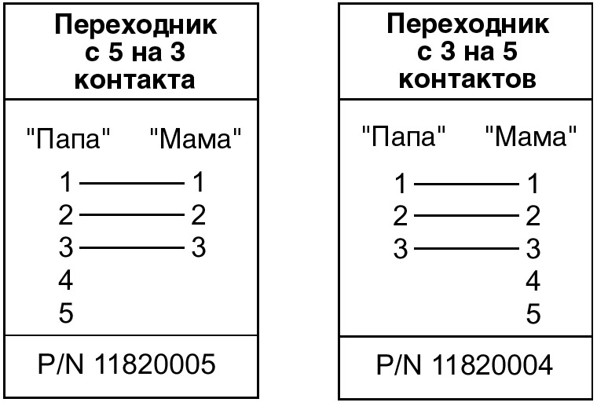

Сплиттеры/Усилители
Для разветвления цепи данных и/или увеличения её протяжённости можно использовать устройство вроде 4-канального опто-изолированного сплиттера/усилителя Martin RS-485. При разветвлении цепи не пользуйтесь Y-образными разъёмами.

Заглушки
Замыкание цепи передачи данных необходимо для бесперебойного сообщения между приборами. При работе с временными инсталляциями этого можно добиться при помощи разъёма-заглушки «папа», установленного на выходном кабеле передачи данных последнего прибора каждой ветви. Разъём-заглушка, это просто XLR-разъём со 120-омным резистором, впаянным между контактами 2 и 3.

При работе с постоянными инсталляциями цепь можно замкнуть путём установки 120-омного резистора между положительным и отрицательным разъёмами данных, имеющимися на печатной плате внутри последнего прибора в цепи.

Составление цепи передачи данных
Для того чтобы составить цепь передачи данных:
- Подсоедините шнур данных к выходу данных контроллера. В этом случае может понадобиться переходник с 5-контактного разъёма «папа» на 3-контактный разъём «мама». Протяните кабель передачи данных от контроллера к первому прибору и соедините кабель с прибором.
- Соедините выход ближайшего к контроллеру прибора с входом следующего прибора. Продолжите подключение других приборов таким же образом. Так можно подключить до 32 устройств.
- Замкните цепь, как это описывалось выше.

Настройки
Данный раздел описывает то, как устанавливается адрес управления, персоналии и часы. Для установки пользовательских настроек вам понадобиться прибор загрузки Martin MP-2 Uploader, подключенный к самому прибору или к цепи, и с установленным в нём программным обеспечением Exterior 200. Подробнее см. руководство по эксплуатации загрузчика MP-2.

Примечание: приборы не обеспечивают загрузчик обратной связью. Следовательно, проверить состояние текущих настроек можно только путём наблюдения за работой прибора.

Режимы
Загрузчик предоставляет два способа доступа к настройкам прибора: в режиме работы с отдельным прибором и в режиме работы со всеми приборами. В одиночном режиме загрузчик сообщается только с прибором по установленному адресу. В режиме работы со всеми приборами загрузчик сообщается со всеми приборами одного типа, к которым он подключен.

Специальные настройки приборов, вроде адресов управления, должны вноситься в одиночном режиме. Тем не менее, если в цепи отсутствуют какие-либо ещё приборы, то может быть использован и режим работы со всеми приборами. Общие настройки проще всего выполнять в режиме работы со всеми приборами.

Адрес управления
Адрес управления, также известный как стартовый канал, является первым каналом для приёма команд с контроллера. Каждому прибору должен быть присвоен собственный адрес управления, этот адрес, а также соответствующие каналы управления, будут использоваться прибором для приёма команд с контролера. Exterior 200 использует семь каналов управления. Данные считываются по стартовому каналу и по следующим шести каналам. Если стартовому каналу присвоено значение 100, то прибор будет использовать каналы 100, 101, 102, 103, 104, 105 и 106. Канал 107 будет адресом управления следующего прибора.

Если двум или более приборам присвоить одинаковые адреса, они будут принимать одинаковые команды и будут вести себя одинаково. Присвоение одинаковым приборам одинаковых адресов является удобным способом устранения неожиданных сбоев в поведении прибора и простейшим путём достижения синхронности в работе приборов.

Внимание! При выборе адреса используйте одиночный режим либо отключите все другие приборы от загрузчика.

Установка адреса управления:
- Подготовьте загрузчик к работе так, как это описывается в руководстве пользователя загрузчика. Если вы знаете адрес, который в настоящий момент присвоен прибору, то этот адрес будет использоваться как исходный, подключите загрузчик к цепи данных и задействуйте одиночный режим. Либо используйте режим работы со всеми приборами и изолируйте все остальные приборы от загрузчика. Подайте напряжение на прибор.
- При использовании одиночного режима, выберите текущий (исходный) адрес прибора и нажмите кнопку «ОК».
- Выберите в меню прибора положение «DMX address» .
- Перейдите к нужному адресу управления и нажмите ОК.
- Снова нажмите ОК для подтверждения и сохранения настройки.

Настройка персоналий
Для изменения поведения прибора можно воспользоваться следующими настройками.

DMX Lamp-off (Выключение лампы по каналу DMX): если персоналия DMX Lamp-off включена (настройка по умолчанию), то подача напряжения на лампу может быть прекращена с контроллера путём присвоения каналу 1 десятичного значения в пределах от 248 до 255. Если данная функция выключена, то команда выключения лампы будет выполнена только в том случае, если каналам 3, 4 и 5 присвоены значения в пределах от 230 до 232.

DMX reset: если данная персоналия сброса параметров DMX включена (значение по умолчанию), сброс параметров прибора может быть выполнен с контроллера путём присвоения каналу 1 десятичного значения в пределах от 208 до 217. Если данная функция выключена, то команда сброса параметров будет выполнена только в том случае, если каналам 3, 4 и 5 присвоены значения в пределах от 230 до 232.

Automatic Lamp-on: если данная персоналия автоматического включения лампы включена, то прибор выполнит включение лампы в течении 90 секунд с момента подачи напряжения на прибор. В выключенном положении данной персоналии (значение по умолчанию) для включения лампы требуется передача команды включения лампы.

Настройка персоналий:
- Подготовьте загрузчик к работе так, как это описывается в руководстве пользователя загрузчика. Подайте напряжение на прибор.
- Выберите одиночный режим для смены настроек на отдельном приборе, либо установите режим работы со всеми приборами для внесения общих изменений.
- При работе в одиночном режиме, введите адрес прибора.
- В меню прибора выберите положение «Special».
- Выберите нужную персоналию и её настройку (см. раздел «Меню управления MP-2»). Нажмите ОК.

Часы
У Exterior 200 имеются работающие от батарей 24-часовые часы, которые могут включать и останавливать автономный режим работы.

Настройка часов:
- Подготовьте загрузчик к работе так, как это описывается в руководстве пользователя загрузчика. Подайте напряжение на прибор.
- Выберите режим работы со всеми приборами.
- В меню прибора выберите положение «Time».
- Выберите положение «Hour» и установите нужный час.
- Нажмите ОК.
- Выберите положение «Minute» и установите нужную минуту.
- Нажмите ОК.
- Нажмите кнопку «Back» для возвращения в основное меню.

Общие принципы работы

Общие положения
Ц целью продления срока службы лампы, выключайте её питание в тех случаях, когда освещение не требуется длительное время от часа и дольше. Питание прибора может продолжать оставаться включенным даже тогда, когда прибор не используется.

Если ожидается, что температура окружающей среды должна упасть ниже точки замерзания, оставьте прибор включенным на время его простоя без работы с тем, чтобы электронные компоненты оставались тёплыми. Лампу, тем не менее, можно выключить.

Прежде чем выключать лампу, дайте ей полностью прогреться.

Избегайте одновременного включения нескольких ламп.

Индикаторы и рабочее состояние прибора
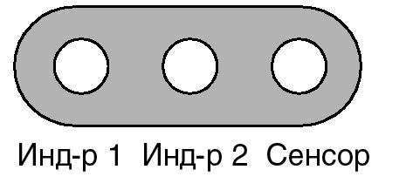
Два индикатора, имеющиеся на задней панели прибора отображают состояние прибора. Нормальное рабочее состояние обозначается двумя зелёными индикаторами. На предмет других индикаций состояния прибора см. Таблицу 4.

Индикаторы выполняют кратковременное мигание с постоянными интервалами во избежание ложных показаний при считывании световым сенсором уровня освещённости.

Изображение | Показания индикатора 1 | Показания индикатора 2
Немигающий зелёный | Эффекты в порядке | Передача данных в порядке
Немигающий красный | - | Неверная передача данных или отсутствие передачи
Немигающий жёлтый | Идёт процесс загрузки | Идёт процесс загрузки
Мигающий красный | Ошибка считывания из памяти | -
Мигающий жёлтый | Идёт сброс параметров | Идёт сброс параметров
Индикатор не горит | - | Сигнал передачи данных не обнаружен

Номер версии аппаратного обеспечения отображается индикаторами при включении питания прибора. Число миганий красным цветом индикатора 1 обозначает знак слева от десятичной точки, а число миганий зелёным цветом индикатора 2 обозначает знак справа от десятичной точки. Например, если номер аппаратного обеспечения прибора соответствует 1.3, то индикатор 1 мигнёт красным цветом один раз, а индикатор 2 мигнёт зелёным цветом три раза.

Работа в автономном режиме

Данная глава описывает, как управлять Exterior 200 в автономном режиме, когда прибор выполняет смену цветов с интервалами и скоростью, в определённые периоды в течение дня, или в тех случаях, когда уровень освещённости падает ниже установленной отметки. Термин автономный означает, что Exterior 200 не подключен к контроллеру, но в нём запрограммирована серия сцен числом до 20, которые непрерывно воспроизводятся по кругу. Термин «автономная работа» применяется как к отдельному прибору, так и к нескольким приборам, работающим одновременно.

Для синхронной работы может быть подключено до 32 приборов Exterior200, работающих по команде «ведущего» прибора. Синхронная работа нескольких приборов Exterior200 требует включения их в цепь данных.

Выполнение автономной программы может начинаться автоматически по включении питания, либо включаться/выключаться с помощью контроллера MC-X, который тоже обеспечивает возможность непосредственного выбора семи сцен.

При выполнении программирования для работы в автономном режиме, вам понадобиться описание команд, приведённое в разделе «Меню управления MP-2», который можно использовать в качестве справочника.

Программирование приборов
Программирование сцен и установка отношений между ведущим и ведомыми приборами осуществляется с помощью загрузчика MP-2. Загрузчик подключается к прибору, с его помощью выполняется программирование автономных настроек для этого прибора (или всех приборов, подсоединённых к нему по цепи данных), затем загрузчик отсоединяется. Прибор, будучи однажды включенным, может автоматически начать воспроизведение сцен, содержащихся в программе, по кругу в соответствии с критериями срабатывания, которые вы установили (время суток или уровень освещённости).

Итак, вы можете использовать загрузчик MP-2 для программирования:
- Отдельных приборов поочерёдно.
- Нескольких приборов, соединённых между собой кабелями, задавая для них единую программу.
- Отдельных программ для нескольких приборов, соединённых между собою в цепь.

Начало программирования
- Подсоедините кабели ввода/вывода данных приборов к 3-контактному разъёму “DMX/RS-485 OUT” загрузчика.
- Включите питание прибора и загрузчика.
- Выберите в меню загрузчика положение «Read Memory Card».
- Выберите положение «EXT200 ver. x.x.» (Обратите внимание что «х.х», это число, соответствующее уровню аппаратного обеспечения, загруженному в прибор. Номер версии аппаратного обеспечения указывается индикаторами при включении прибора. Число миганий красным цветом индикатора 1 обозначает знак слева от десятичной точки, а число миганий зелёным цветом индикатора 2 обозначает знак справа от десятичной точки. Например, если номер аппаратного обеспечения прибора соответствует 1.3, то индикатор 1 мигнёт красным цветом один раз, а индикатор 2 мигнёт зелёным цветом три раза.)
- Выберите положение «Fixture menu». С этого момента вы можете использовать кнопки загрузчика для просмотра и выбора нужных пунктов меню. Подробнее, см. дальнейшие главы.

Выбор отдельного прибора
Программирование отдельного прибора:
- В меню прибора выберите положение «Single address».
- Выберите с помощью кнопок со стрелками стартовый адрес, соответствующий прибору, который вы желаете программировать.
- Выберите положение «ОК».

Выбор всех приборов в цепи данных
Для программирования всех имеющихся в цепи данных приборов одновременно, выберите в меню прибора положение «Single address».

Включение или выключение автономного режима
- Для выключения автономного режима, выберите положение «Stand alone», затем «Enable SA», а после этого «Off».
- Для включения автономного режима, выберите положение «Stand alone», затем «Enable SA» и, наконец, «On»

Автономный режим может быть временно выключен:

- Путём выключения питания прибора.
- Путём подключения контроллера и передачи с него сигналов управления.

Работа в автономном режиме возобновляется после того, как прибор будет выключен и включен вновь, такое действие обеспечивает опция «Auto prog. on», выбранная в отношении того или иного прибора (подробнее см. главу «Автоматический запуск программы по включении питания») или при срабатывании другой команды (уровень освещённости или время включения).

Настройка опции ведущий/ведомый
Автономная синхронная работа Exterior 200 числом до 32 может быть достигнуто путём соединения их между собой и использования функции «ведущий/ведомый», в которой только один прибор передаёт сигналы синхронизации на другие приборы. Обратите внимание на то, что только приборы модели Exterior 200 способны работать в режиме ведущий/ведомый.

Ведущий прибор одновременно включает начало выполнения программы и смену сцен на остальных ведомых приборах. В каждом приборе имеется собственная программа, и ведущий прибор генерирует начало выполнения программы и смену сцен по кругу, основываясь на собственной программе.

Каждый прибор будет воспроизводить свои программы вновь и вновь, меняя сцены по команде с ведущего прибора или по окончании выполнения ведущим прибором своей программы и передачи сигналов с командой всем остальным приборам начать воспроизведение их программ с первой сцены снова.

Если у вас в цепи данных работает несколько приборов одновременно, то вам понадобится настроить функции ведущего/ведомого для каждого прибора в цепи.

ВЫБОР ВЕДУЩЕГО ПРИБОРА
Ведущим может быть только один прибор. Тем не менее, в качестве ведущего может быть выбран любой прибор цепи, вне зависимости от своего местоположения.
- В меню «Stand alone» выберите положение «Master/slave».
- Выберите положение «Master». Это действие назначит прибор в качестве ведущего и заставит его передавать сигналы синхронизации на ведомые приборы при воспроизведении его программы.

ВЫБОР ВЕДУЩЕГО ПРИБОРА
Ведущим может быть только один прибор. Тем не менее, в качестве ведущего может быть выбран любой прибор цепи, вне зависимости от своего местоположения.
- В меню «Stand alone» выберите положение «Master/slave».
- Выберите положение «Slave». Это действие назначит прибор в качестве ведомого и заставит его реагировать на сигналы синхронизации, поступающие с ведущего прибора.

Автоматическое включение режима автономной работы
Работа в автономном режиме может выполняться в течении одного или двух периодов в 24-часовом отрезке времени или в соответствии с уровнем освещённости.

НАСТРОЙКА ДАТЧИКА УРОВНЯ ОСВЕЩЁННОСТИ
Работа автономного режима может быть настроена на уровень освещённости с помощью встроенного светового сенсора. Если на улице становится темнее установленного уровня освещённости, прибор начинает свою работу.

Если одновременно используются таймер и датчик освещённости, работа прибора начнётся либо когда станет темнее установленного уровня освещённости, или в пределах установленного времени.

Во избежание ложного срабатывания на случайные вспышки света, например, от света фар автомобилей, уровень освещённости должен быть установлен выше или ниже порога срабатывания на 5 минут.

Настройка датчика освещённости:

- В меню автономного режима выберите положение «Light level», затем «Enable», а после этого положение «On».
- Выберите положение «Level» и с помощью кнопок со стрелками установите уровень срабатывания в пределах от 0 (самое тёмное время) до 255 (самое яркое). Свет вспыхнет и погаснет в момент, когда вы будете проходить текущую настройку уровня освещённости.
- Выберите «ОК».

Кроме этого, вы можете зафиксировать текущий уровень освещённости на улице с помощью сенсора, встроенного в прибор, и использовать этот уровень в качестве порога срабатывания:

- В меню автономного режима выберите положение «Light level», затем «Enable», а после этого положение «On».
- Выберите положение «Capture», а затем «Go».

НАСТРОЙКА ТАЙМЕРА
Работа в автономном режиме может выполняться в течение одного или двух периодов на протяжении 24-часового отрезка с помощью встроенного таймера. Если используются таймер и световой датчик одновременно, то работа прибора будет выполняться в установленных временных рамках и в том случае, если на улице становится темнее установленного уровня освещённости. Работа прибора прекратиться в установленное время, обусловленное тем, что на улице стало светлее, чем это определяется порогом срабатывания.

Первое, что нужно сделать, это правильно выставить время. См. раздел «Таймер».

Вы можете определить работу таймера в рамках одного или двух отрезков времени. Например, один период будет приходиться на утренние часы, а другой на вечерние. Для настройки таймера для работы с одним периодом:

- В меню прибора выберите положение «Stand alone».
- Выберите положение «Timer», затем «Timer1».
- Выберите «Start», затем «Hour». При помощи кнопок со стрелками определите час начала работы. Выберите «ОК».
- Выберите «Minute». При помощи кнопок со стрелками определите минуту начала работы. Выберите «ОК».
- Выберите положение «Back».
- Выберите положение «Stop», затем «Hour». При помощи кнопок со стрелками определите час окончания работы. Выберите «ОК».
- Выберите «Stop», затем «Minute». При помощи кнопок со стрелками определите минуту окончания работы. Выберите «ОК».

Программирование эффектов в сценах
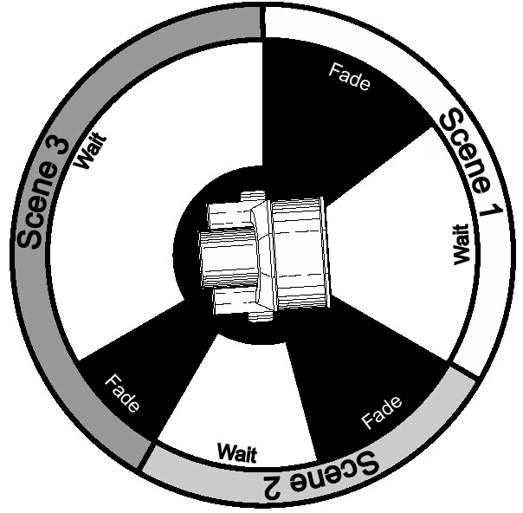
Автономные эффекты могут программироваться и храниться в сценах. В каждом приборе может быть запрограммировано до 20 сцен. Каждая сцена может содержать в себе индивидуальные цветовые характеристики, яркость света, время фейда и время ожидания.

В каждой сцене (Scene) есть динамическая часть – фейд (Fade), во время, которого эффекты перемещаются в положение, запрограммированное в этой сцене – и статическая часть – ожидание (Wait), промежуток времени, когда эффекты не меняются.

Продолжительность фейда и ожидания программируется отдельно для каждой сцены. Время фейда может составлять от 0 до 120 секунд; время ожидания от 0 до 600 секунд. Общее время выполнения сцены складывается из времени фейда и ожидания.

Программирование выполняется с помощью опции меню автономных программ, вроде:

Dimmer | Уровень диммера.
Cyan  Magenta  Yellow | Цвет.
Random  colors | Непрерывная смена и беспорядочное смешение всех трёх цветов или двух цветов по принципу первичного исключения (CMY). Скорость эффекта может устанавливаться в положение медленной (slow), средней (medium) или быстрой (fast).
Fade  time | Время фейда, любой промежуток от 0 до 120 секунд представляет собой время, необходимое для смены одного цвета другим. Если время фейда и ожидания совпадают, цвета меняются непрерывно.
Wait  time | Время продолжительности применения цвета. Время ожидания может составлять от 1 секунды до 10 минут.

При работе с несколькими приборами в режиме ведущий/ведомый, параметр времени ожидания ведомых приборов игнорируется и определяется ведущим прибором. Фейд каждым прибором выполняется с его собственными параметрами, а затем происходит ожидание передачи ведущим прибором сигнала к началу выполнению сцены или программы.

При программировании ведущего прибора, помните, что общее время продолжительности его сцен должно равняться или быть дольше времени фейда других приборов. Вы получите непредсказуемые результаты, если, например, в ведущем приборе сцена запрограммирована с длительностью в 10 секунд, а на других приборах фейд должен выполняться в течении 15 секунд.

УПРАВЛЕНИЕ СЦЕНАМИ
Определив порядок смешения эффектов, вы можете сохранить сцену при помощи соответствующих функций, имеющихся в меню программ (Program).

Store  scene | Сохранение настроек в текущей сцене.
Add  scene | Сохранение настроек в новой сцене с добавлением её в конец секвенции.
Insert  scene | Сохранение настроек в новой сцене с добавлением её перед текущей сценой, номер которой увеличиться на одну единицу. Подсказка: рассматривайте команды Add и Insert как команды сохранения, используемые на последнем этапе программирования всех эффектов.
Delete  scene | Удаление текущей сцены из памяти. У сцен, расположенных за удаляемой сценой, номер уменьшится на единицу.
Next  scene | Переход к следующей сцене.
Previous  scene | Переход к предыдущей сцене.
Clear  scenes | Удаление всех сцен из памяти прибора.
Run  program | Воспроизведение сцен из текущей программы.

Единственным способом определить происхождение текущей сцены является поведение прибора.

При запуске программы сцены выполняются в непрерывном, поступательном замкнутом порядке.

Если ведомый прибор:

- Имеет меньше сцен, чем ведущий прибор, то он будет воспроизводить эти сцены непрерывно по кругу до тех пор, пока ведущий прибор не передаст сигнал о том, что программа должна быть снова воспроизведена с начала.
- Имеет больше сцен, чем ведущий прибор, то такие дополнительные сцены не будут воспроизводиться вовсе, т.к. программа будет переводиться на первую сцену, когда ведущий прибор будет начинать свою программу с начала.

Автоматический запуск программы по включении питания прибора
Вы можете установить автоматический запуск программы по включении электропитания прибора:
- В меню автономного режима (Stand alone) выберите положение «Auto prog. on.», затем выберите положение «On».

Отключение загрузчика MP-2
Выполнив все настройки, отсоедините шнур передачи данных от MP-2.

Подсоедините выходной шнур к цепи данных или к следующему прибору и повторите процедуру, описанную в данном разделе.

Выполнение автономных сцен с помощью контроллера МС-Х
Функция выполнения автономной программы может быть включена или выключена при помощи контроллера MC-X, который также может использоваться с целью непосредственного выбора и запуска любой из первых семи сцен программы.

- Подсоедините контроллер МС-Х к входному разъёму передачи данных Exterior 200. При работе с несколькими приборами Exterior 200, подключите контроллер к первому прибору в цепи.
- Для запуска сцен 00-06, нажмите соответствующие числовые кнопки на MC-X.
- Для того, чтобы каждый прибор выполнял собственную программу, нажмите кнопку [Auto].

Использование контроллера
Exterior 200 может программироваться и управляться любым световым контроллером, совместимым со стандартом USITT DMX. Данный раздел описывает, каким образом управлять прибором с помощью контроллера. На предмет определённых контрольных значений см. протокол DMX ниже и раздел "Цепь данных", где приводятся правила коммутации цепи.

Управление лампой
Внимание! Избегайте одновременного поджига нескольких ламп!

Лампу можно включить или выключить с контроллера путём передачи команд lamp-on и lamp-off по каналу 1. Если персоналия DMX Lamp-off выключена, то команда выключения лампы по каналу 1 будет выполнена только в том случае, если каналам CMY (3, 4 и 5) присвоено DMX-значение в пределах от 230 до 232.

Подожгите лампы поочерёдно с интервалом в 5 секунд. Одновременный поджиг нескольких ламп может вызвать существенное падение напряжения, недостаточное для поджига ламп, способное повредить электронику и вызвать срабатывание предохранителей. Для автоматического поджига лампы при подаче напряжения, установите персоналию Automatic Lamp-on в положение «on».

Примечание: после выключения лампе следует дать остыть в течении, примерно, 8 минут прежде, чем её можно будет включить снова.

Эффекты
Механические эффекты устанавливаются в исходное положение при включении прибора в сеть. Переустановка прибора также может осуществляться с контроллера по каналу 1. Если персоналия DMX Reset выключена, то команда перезагрузки будет работать только в том случае, если каждый из каналов CMY (3, 4 и 5) установлен в положение значений DMX в пределах от 230 до 232.

Диммер
Механический диммер обеспечивает плавное, точное, полноценное затемнение по каналу 2.

Исключающее смешение CMY-цветов
Система смешения CMY-цветов основана на светофильтрах голубого, сиреневого и жёлтого цветов. Непрерывный спектр цветов достигается путём варьирования количества каждого цвета в пределах от 0 до 100% по каналам 3, 4 и 5. Для того чтобы иметь возможность присваивать определённые цветовые значения, канал 6, отвечающий за беспорядочное смешение цветов, должен быть настроен на 0%.

Помните, что одновременное смешение трёх цветов ведёт к потере света – при полном вводе всех 3 цветов световой поток полностью перекрывается. Для обеспечения максимальной яркости светового потока, смешивайте одновременно только два цвета.

Если в одной и той же инсталляции вы используете приборы моделей Exterior 600 и Exterior 200, то обратитесь к разделу «Совместимость цветов Exterior 600 и Exterior 200» ниже.

Беспорядочное смешение цветов
Беспорядочное смешение цветов при малой, средней и быстрой скоростях производится по каналу 6. Цвета смешиваются из любых двух или всех трёх по принципу первичного исключения. Выбор функции беспорядочного смешения двух цветов по принципу первичного вычитания даёт в результате следующие типы тонов:

Сочетание | Результат
Голубой и сиреневый | Голубоватые тона
Голубой и жёлтый | Зеленоватые тона
Сиреневый и жёлтый | Красноватые тона

Подобные беспорядочные команды имеют преимущество над значениями, выставленными по каналам голубого, сиреневого и жёлтого цветов.

Скорость эффекта
Скорость, при которой выполняется фейд эффектов, т.е. переход от одного положения к другому, может осуществляться двумя способами, известными под терминами управление трекингом и управление вектором. Вы можете выполнять переключение между управлением трекингом и вектором, но обе системы управления вы не можете использовать одновременно.

Управление трекингом включается путём присвоения каналу 7, каналу скорости, десятичного значения в промежутке от 0 до 2. Фейды затем будут программироваться при помощи кроссфейдеров контроллера. Exterior 200 использует алгоритм цифрового фильтра, который выполняет расчёт средних значений, обеспечивая равномерность движения.

Векторное управление предоставляет способ программирования фейдов на контроллерах без использования кроссфейдеров и может обеспечить более гладкие фейды по сравнению с системой управления трекингом при работе с некоторыми контроллерами, в особенности при использовании очень медленных фейдов. Векторная скорость программируется путём присвоения каналу 7 десятичного значения в промежутке от 3 (самая высокая скорость) до 245 (самая малая скорость). Настройка параметра скорости применяется к диммеру и цветовым фейдам. При использовании векторного управления параметр времени кросс-фейда контроллера, если таковой имеется, должен равняться 0.

Совместимость цветов Exterior 600 и Exterior 200

Если вы используете приборы моделей Exterior 600 и Exterior 200 в одной инсталляции, цвета с одинаковыми CMY-значениями не будут совпадать в связи с тем, что эти приборы используют разные лампы.

- Более мощные лампы, используемые в Exterior 600, дают более глубокие цвета в спектре холодных цветов.
- Менее мощные лампы, используемые в Exterior 200, дают более глубокие цвета в спектре тёплых цветов.

Нижеследующая таблица приводит некоторые приблизительные значения, позволяющие добиться совместимости цветов:

Exterior 600 Exterior 200
Цвет (с лампой MSD 575) (с лампой CDM)

Белый Сиреневый 25 Без светофильтра
Жёлтый 44

Белый Без светофильтра Голубой 74

Жёлтый Жёлтый 241 Полный Жёлтый
Сиреневый 16

Сиреневый Сиреневый 100 Полный Сиреневый
Жёлтый 68

Голубой Полный Голубой Полный Голубой
Сиреневый 25
Жёлтый 44

Red Полный Сиреневый Полный Жёлтый
Полный Жёлтый Сиреневый 215

Green Голубой 241 Полный Голубой
Жёлтый 241 Полный Жёлтый

Blue Полный Голубой Голубой 255
Полный Сиреневый Сиреневый 191

Аксессуары

Используемые линзы
70° диффузная линза: 70° диффузная линза входит в стандартный комплект поставки. Она даёт симметричной 70° световое поле. Устанавливается шероховатой стороной наружу, от лампы.

36° френелевая линза: дополнительная френелевая линза даёт симметричное 36° световое поле. Устанавливается гребенчатой стороной наружу, от лампы.

Линзы формирования луча 90° х 70°: дополнительная система формирования луча обеспечивает асимметричное световое поле 90° на 70°. Устанавливается гребенчатой стороной внутрь, по направлению к лампе и может быть повёрнута любым образом; насечки устанавливаются параллельно короткой оси поля. Эта линза тоньше и более хрупкая, чем остальные: будьте предельно осторожны при установке линзы формирования луча и затягивайте резиновые прокладки так, чтобы обеспечивать минимальное давление на линзу.

Замена линз
Для установки линзы потребуется 4 мм шестигранный ключ и отвёртку Pozidriv #2.

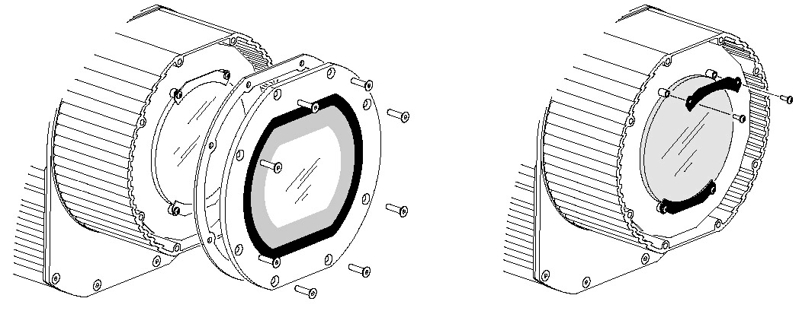

- Снимите переднюю крышку и уплотнитель. Ослабьте винты нижней скобы, удерживающей линзу, ослабив прижимное давление резиновых прокладок. Снимите верхнюю скобу. Извлеките линзу.
- Установите новую линзу, прижав её к металлической пластине стороной с насечками внутрь или наружу. Установите верхнюю прижимную скобу. Затяните четыре винта скоб, повернув их несколько раз так, чтобы прокладки немного выступили из-под скоб.
- Установите переднюю крышку на прежнее место:
  - Ввинтите все винты, не затягивая их плотно.
  - Начните постепенно затягивать винты, двигаясь по кругу, производя по нескольку оборотов отвёрткой.
  - Выполните плотное затягивание винтов, продолжая двигаться по кругу. Помните, что если вы затяните винты слишком сильно, фронтальное стекло может треснуть.

Сервисное обслуживание

Данный Раздел описывает дополнительные действия по сервисному обслуживанию. Те действия, которые здесь не описаны, должны производиться квалифицированным персоналом.

ВНИМАНИЕ!
Перед тем как снять любую деталь отключите прибор от источника электропитания.

Обслуживание уплотнителя

УПЛОТНИТЕЛИ
С целью поддержания сопротивляемости прибора к воздействию пыли и влаги, необходимо заменять кожух уплотнителя весьма осторожно. Кроме винтов, крепящих передний кожух, затягивайте все остальные винты крест-накрест с давлением в 3 Nm. При таком давлении уплотнитель будет сжат, примерно, на одну треть. При замене передней крышки старайтесь не сломать стекло, затягивайте винты по кругу с максимальным давлением в 1,8 Nm.

Силиконовые уплотнители должны сохранять свои изоляционные возможности на протяжении срока службы прибора. При сервисном обслуживании устройства, обращайте внимание на состояние уплотнителя и меняйте его при обнаружении трещин, надрывов, потертостей или потере гибкости. Сменные уплотнители проходят под следующими номерами:

Прокладка передней крышки для Exterior 200/300 P/N 20600070
Прокладка узла лампы для Exterior 200/300 P/N 20600080
Прокладка силового блока для Exterior 200/300 P/N 20600090

Сальники кабелей
Сальники кабелей следует заменять при замене силовых кабелей или кабелей передачи данных на кабели другого диаметра либо в тех случаях, когда один кабель передачи данных меняется на два отдельных кабеля. Сменные сальники, которые можно приобрести в любом магазине электротоваров, должны соответствовать следующим характеристикам:

Температурный диапазон от –20° до 70° С или лучше
Степень защищённости IP 67 или 68
Размер входного отверстия PG 11
Минимальная длина входного отверстия 8 мм

Замена лампы
Прожектор модели Exterior 200 использует газоразрядную лампу Philips CDM-SA/T 150W. Установка какой-либо другой лампы может повредить прибор.

Лампа | Эффективность | Цветовая температура | Средний срок службы
Philips CDM-SA/T 150W | 85 Lm/W | 4000 K | 6000 часов

Таблица 5: спецификация лампы

При замене лампы вам потребуются 3 и 4 мм шестигранные ключи.

Внимание! Дайте лампе остыть в течение 15 минут, прежде чем снимать кожух лампы.

При замене лампы:

- Отключите прибор от источника напряжения и дайте ему остыть.
- Снимите кожух и уплотнитель.
- Удалите шестигранные винты слева и справа от патрона лампы. Аккуратно извлеките лампу из корпуса прибора.
- Извлеките старую лампу из патрона. Держа новую лампу за керамическое основание – не касайтесь стеклянной колбы – плотно и надёжно вставьте её в патрон лампы. Почистите стеклянную колбу чистой нелиняющей тканью, смоченной в спирте.
- Осторожно проденьте лампу через отверстие в отражателе, стараясь не закрутить провода вокруг лампы.
- Установите шестигранные винты на прежнее место. Установите кожух на прежнее место.

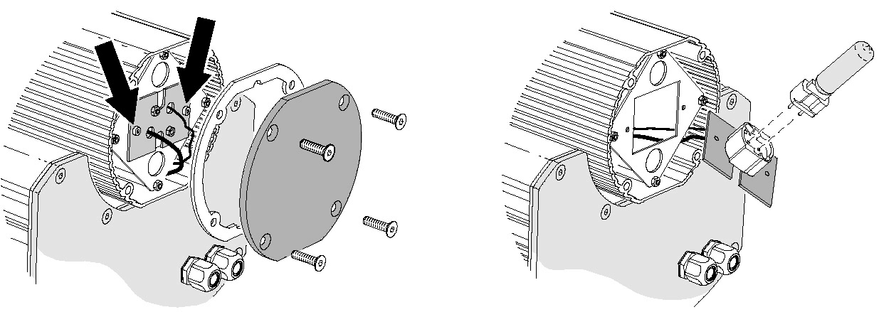

Чистка
Удалите грязь с корпуса прибора с помощью потока воды под низким давлением. Почистите алюминиевый корпус с помощью мягкой щётки и мягкого, неабразивного автомобильного моющего средства. Промойте чистой водой.

Установка программного обеспечения
Последнюю версию программного обеспечения для Exterior 200 вы можете получить у вашего поставщика товаров Martin и на веб-сайте по адресу http://www.martin.dk

Номер версии аппаратного обеспечения отображается индикаторами при включении питания прибора. Число миганий красным цветом индикатора 1 обозначает знак слева от десятичной точки, а число миганий зелёным цветом индикатора 2 обозначает знак справа от десятичной точки. Например, если номер аппаратного обеспечения прибора соответствует 1.3, то индикатор 1 мигнёт красным цветом один раз, а индикатор 2 мигнёт зелёным цветом три раза.

Программное/аппаратное обеспечение устанавливается с помощью прибора загрузки от Martin или интерфейса 4064 ISA DMX, используемого с контроллером Martin LightJockey. Процедура загрузки описывается в руководстве по эксплуатации к MP-2 и на сайте Martin.

Необходимые требования
Для установки программного обеспечения требуется следующее:

- Файл с новой версией для Exterior 200, который можно скачать в разделе поддержки пользователей на веб-сайте Martin по адресу http://www.martin.dk
- Программа загрузки программного обеспечения Martin версии 4.0 или выше, которую также можно скачать на веб-сайте Martin.
- Загрузчик Martin MP-2, подключенный к ПК с системой Windows 95/98, либо контроллер LightJockey с интерфейсной платой 4064 DMX

Обновление программного обеспечения с помощью загрузчика MP-2
- Подключите подготовленный загрузчик к цепи DMX. Подайте напряжение на приборы и MP-2. Подождите некоторое время, пока приборы произведут первичную загрузку.
- В меню MP-2 выберите положение «Read Memory Card».
- При помощи расположенных справа кнопок выберите слот карты. Выберите тот слот, в котором содержится нужная версия программного обеспечения EXT200.
- Выберите положение «Update Software». Выберите для подтверждения выполняемого действия положение «Yes».
- Для начала загрузки выберите положение «Update in DMX mode». Загрузчик выполнит инициализацию всех подсоединённых приборов модели Exterior 200, которые отреагируют появлением двух индикаторов жёлтого цвета на дисплее состояния. Избегайте прерывания процесса передачи данных, в противном случае, вы повредите программное обеспечение.
- По успешному окончанию процесса загрузки, приборы произведут перегрузку с новым программным обеспечением. Если по ходу загрузки произошла ошибка, и приборы не выполнили первичную перезагрузку, это значит, что передача данных была прервана или данные были повреждены во время их передачи. Выполните загрузку в режиме начальной загрузки, согласно приведённому ниже описанию.

Загрузка в boot-сектор
Если загрузку в обычном режиме не удалось выполнить, или если программное обеспечение потребовало обновление загрузочного сектора, установите джампер сектора загрузки из положения PL2 в положение BOOT, прежде чем начать загрузку программного обеспечения.

Выполнение загрузки в boot-сектор
- Убедитесь в том, что Exterior 200 отключён от электросети. Откройте силовой блок.
- Найдите джампер, установленный в положение PL2. Установите этот джампер в положение BOOT (контакты 1 и 2).
- Выполните загрузку в boot-сектор согласно описанию, приведённому в руководстве по эксплуатации загрузчика.
- Когда загрузка завершится, отключите прибор и установите джампер PL2 снова в положение LOCK (контакты 2 и 3).
- Установите кожух на прежнее место.

Замена предохранителей
Внимание! Никогда не меняйте предохранители на не соответствующие заданным параметрам и характеристикам!

Exterior 200 использует три предохранителя, расположенные в силовом блоке. Основной предохранитель установлен на небольшой печатной плате, а вспомогательные предохранители, рассчитанные на силовые источники с низким напряжением, установлены на основной печатной плате.

Для замены предохранителей понадобится 4 мм шестигранный ключ и 8 мм ключ.

Замена предохранителей:

- Убедитесь в том, что Exterior 200 отключён от электросети.
- Откройте силовой блок.
- Удалите два болта, расположенные в задней части силового модуля, а затем извлеките весь модуль из корпуса прибора.
- Найдите и замените вышедшие из строя предохранители такими же по размеру и характеристикам.
- Установите на место и закрепите модуль. Закройте корпус прибора перед подачей напряжения.
УСТРАНЕНИЕ НЕИСПРАВНОСТЕЙ

Проблема | Возможная причина | Способ устранения
Один или несколько приборов полностью не действуют. | Не подключено питание прибора. | Проверьте подключено ли питание и сетевые шнуры.
Один или несколько приборов полностью не действуют. | Сгорел первичный предохранитель | Замените предохранитель.
Один или несколько приборов полностью не действуют. | Сгорел вторичный предохранитель(ли) | Замените предохранители.
Приборы перезагружаются верно, но на команды контроллера реагируют ошибочно (работа в режиме DMX). | Контроллер не подключен к цепи передачи данных. | Подключите контроллер.
 | Плохая коммутация цепи. | Проверьте коммутацию шнуров. Отремонтируйте или замените повреждённые шнуры и разъёмы.
 | Цепь данных не замкнута при помощи 120-омного разъёма-заглушки | Вставьте терминатор в выходное гнездо последнего прибора в цепи.
 | Неверная адресация приборов. | Проверьте адреса и настройки протокола.
 | Один из приборов неисправен и нарушает передачу данных в цепи. | Поочерёдно выключая из цепи по одному прибору (отключая входной и выходной разъёмы и соединяя их непосредственно между собой), добейтесь нормальной работы приборов. Вычислив неисправные приборы, обратитесь за их ремонтом к квалифицированным специалистам.
 | Конфликт между управлением в режиме трекинга и вектора | Отключите кросс-фейд сцен на контроллере или установите значение 0% по каналу 7.
Лампа не зажигается. Лампа периодически отключается или перегорает | Отсутствует лампа или она сгорела. | Отключите прибор и замените лампу.
 | Лампа или прибор перегрелись | Дайте прибору остынуть. Если неисправность таким образом не ликвидирована, обратитесь в сервис.
 | Настройки балласта и трансформатора не соответствуют напряжению и частоте местной сети. | Проверьте настройки балласта и трансформатора, и если требуется внесите соответствующие изменения.
Цвета не смешиваются | Включена функция беспорядочного смешения. | Выключите эту функцию.
Прибор не перегружается должным образом. | Сбой в механике или в электронной части. | Свяжитесь с сервисом.

Протокол DMX
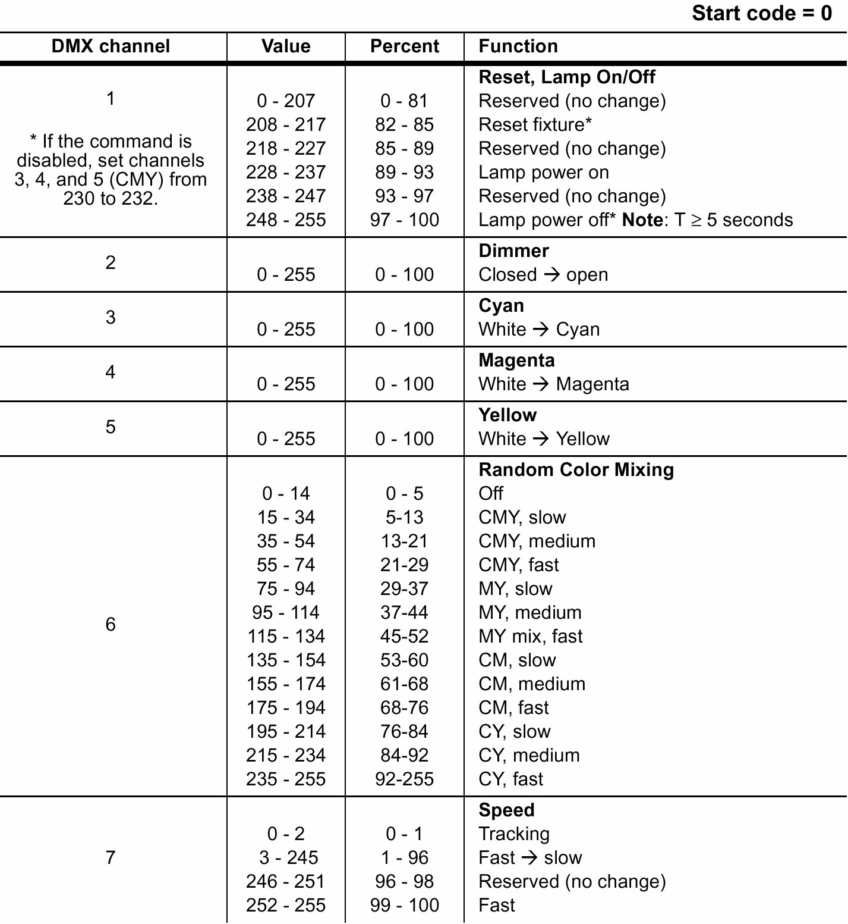

СПЕЦИФИКАЦИЯ
Физические данные
- Длина | 301 мм
- Ширина | 310 мм
- Высота | 402 мм
- Масса | 15 кг
Источник
- Philips CDM-SA/T 150 W “Master Color” (в комплекте) | 6000 ч, 4000K, 85 lm/w
- База | GY 9.5
- Philips MSR 575/2 | 1000 ч, 7200К, 85 lm/W
Обмен данными
- Стандарт аппаратного обеспечения | RS-485
- Ввод/вывод данных | 3-контактный XLR, контакт 1 – экран, контакт 2 – отрицательный, контакт 3 – положительный
Инсталляция
- Минимальное расстояние до воспламеняющихся материалов | 1 м
- Минимальное расстояние до освещаемой поверхности | 0,5 м
Конструкция
- Корпус | Гофрированный алюминий
- Отделка | Анодированный, естественного цвета алюминий
- Фронтальное стекло | 6 мм, с противоотражающим покрытием
- Основание | 6 мм нержавеющая сталь
- Монтажная скоба | 8 мм анодированный алюминий
- Крепление скобы к корпусу | 4 болта М6 из нержавеющей стали, A2 DIN 933, 18.8
- Фактор защиты | IP 65
Тепловая часть
- Максимальная температура помещения | 40° С
- Максимальная температура поверхности | 80° С
Максимальная мощность и ток
- @ 200 V, 50 Hz | 640 W, 4.0 A
- @ 230 V, 50 Hz | 670 W, 3.6 A
- @ 245 V, 50 Hz | 660 W, 3.4 A
- @ 208 V, 60 Hz | 640 W, 4.0 A
- @ 227 V, 60 Hz | 670 W, 3.6 A
Предохранители
- Первичный предохранитель | T 3.15 A, высота I² t, 250 V
- Предохранитель F1 | T 2A, 250 V
- Предохранитель F2 | T 2A, 250 V
Аксессуары
- 36° френелевая линза | P/N 91610022
- Линза формирования луча 90° х 70° | P/N 91610023
- Загрузчик MP-2 | P/N 90758420
- Контроллер MC-X, 220 - 245 V / 50 Hz | P/N 90718200
- Лампа Philips CDM-SA/T 150 W | P/N 97010111

